Configurar el explorador EDGE en modo Internet Explorar para el ingreso al portal de ADRISA.

Deberá ingresar al portal de ADRISA desde su navegador EDGE y seguir los siguientes pasos:

- En el explorador, damos click en opciones y después en configuración.

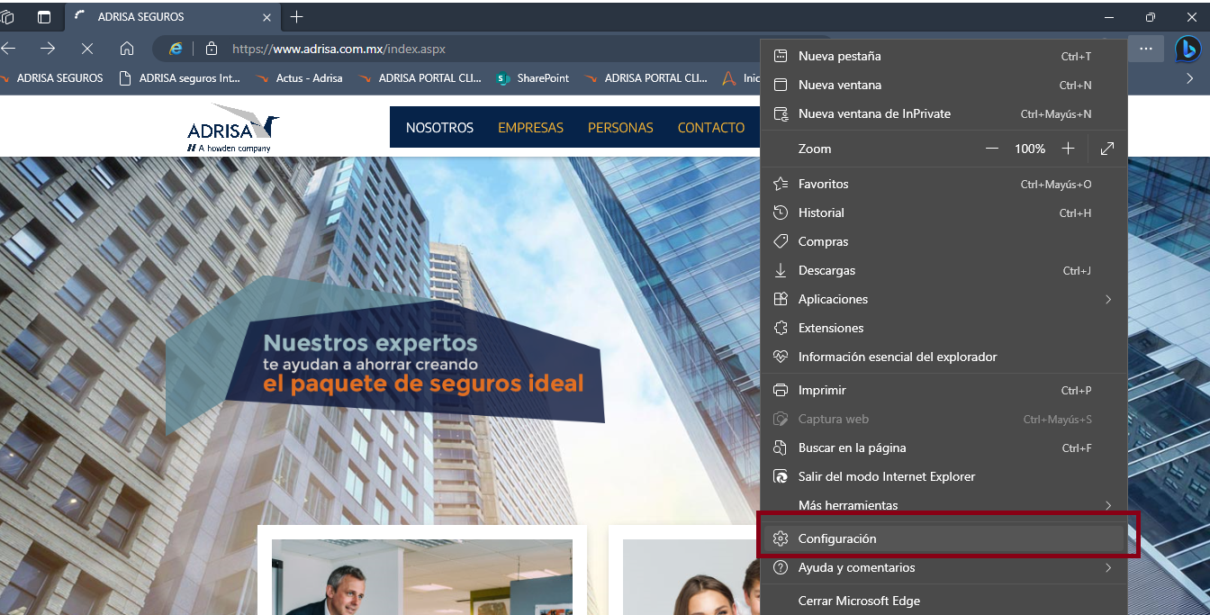

- Ir a: Explorador predeterminado, y en Modo de páginas de Internet Explorer, Click en "Agregar". Donde agregaremos en link de ADRISA: https://www.adrisa.com.mx
Y damos en la opción de Permitir justo arriba del botón de agregar. Reiniciaremos el explorador con el botón que nos aparecerá, de no ser así, simplemente cerramos y volvemos a abrir el explorador.
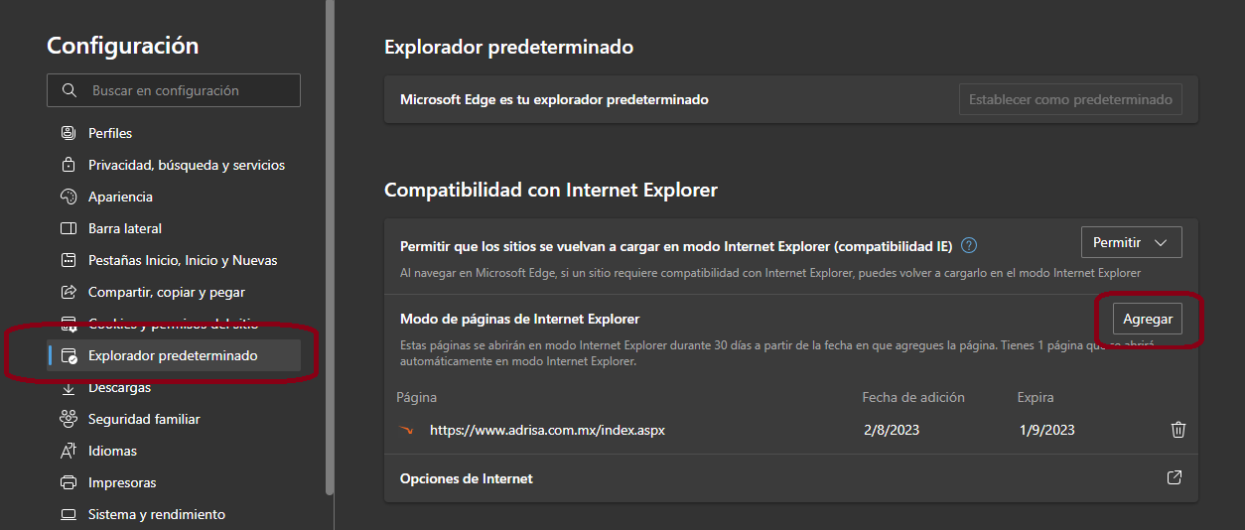

- Cerramos la pestaña que estaba abierta de ADRISA, si es el caso. Y Abrimos la página nuevamente para verificar que aparezca el icono de Internet Explorer. Click sobre el icono de Internet Explorer y activar ambos checkbox y click en el botón "Listo".
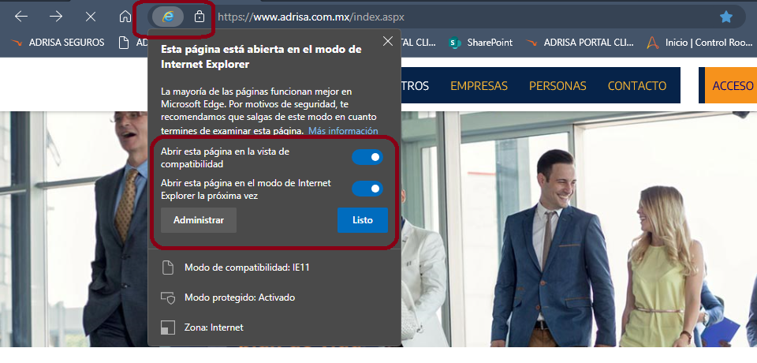

- Sobre el icono de Internet Explorer click sobre Administrar, no aparecerá la pagina que vimos en el paso 2. Daremos click sobre Opciones de Internet. Nos aparecerá la siguiente ventana:
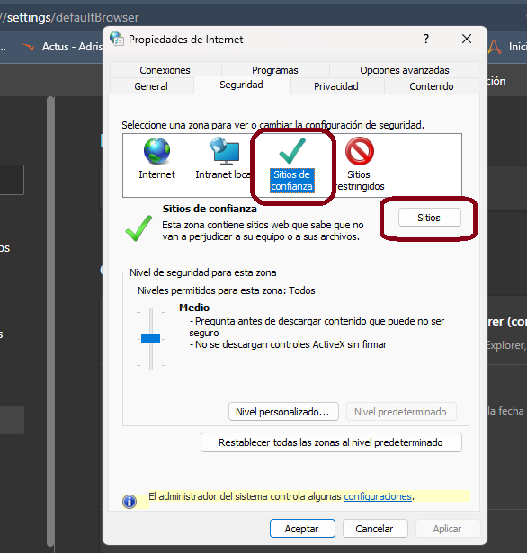
- Daremos click en la pestaña de Seguridad, después en Sitios de confianza y sobre el botón de Sitios. Y agregamos nuevamente el link del portal: https://www.adrisa.com.mx

- Sobre la opción de Internet damos click sobre el checkbox de Habilitar modo protegido, para desactivarlo y finalmente click en Aplicar y Aceptar.
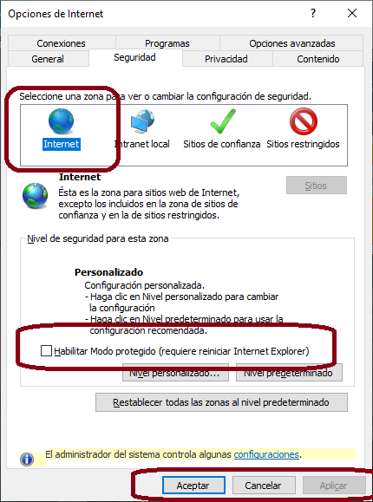

Finalmente recargamos la página e ingresamos al portal.

